**2024. 40. hét programja Bánk bán utcai telephely**

2024. szeptember 30. – 2023. október 04.

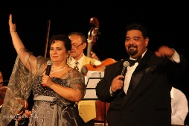**Szeptember 30. Hétfő**

Jeromos, Becse, Médea

**10:00 Kabaré délelőtt I. emelet Társalgó**

**14:00 Magyar nóta és operett előadás az Idősek Világnapja alkalmából**

**Földszint ebédlő**

**14:00 Egyéni beszélgetések**

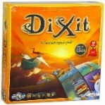**Október 01. Kedd**

Malvin, Teréz

**10:00 Zenés születésnapi, névnapi köszöntés**

**10:30 Dixit játék I. emelet Társalgó**

**13:00 Zenés, verses köszöntés az Idősek Világnapja alkalmából**

**13:30 Zenés műsor az Idősek Világnapja alkalmából Kamaraerdő**

**14:00 Egyéni beszélgetések**

**Felhívjuk a figyelmét arra, hogy a rendezvényen hang- és fényképfelvétel készülhet, melyet az intézmény az intézményi élet bemutatása és az idősellátás dokumentálása érdekében felhasznál.   
A rendezvényen való részvételével ehhez hozzájárulását adja.**

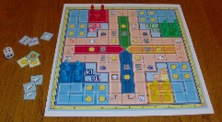**Október 02. Szerda**

Petra, Örs

**09:00 Érdeklődők tájékoztatása intézményi elhelyezéssel kapcsolatban**

**09:00 Új ellátott felvétel**

**10:00 Társasjáték I. emelet Társalgó**

**13:00 Zenés születésnapi köszöntés**

**14:00 Csoportos kutyaterápiás foglalkozás I. emelet Társalgó**

**15:00 Egyéni kutyaterápiás foglalkozás II. emelet**

**Október 03. Csütörtök**

Helga, Ilián

**10:00 Bibliaóra I. emelet Társalgó**

**14:00 Fejlesztő foglalkozás (Napraforgó) II. emelet Társalgó**

**14:00 Egyéni beszélgetések**

**Október 04. Péntek**

Ferenc, Auróra, Zora

**09:30 Csoportos torna a gyógytornásszal I. emelet Társalgó**

**10:00 Fejlesztő foglalkozás (Napraforgó) I. emelet Társalgó**

**11:00 Egyéni beszélgetések**